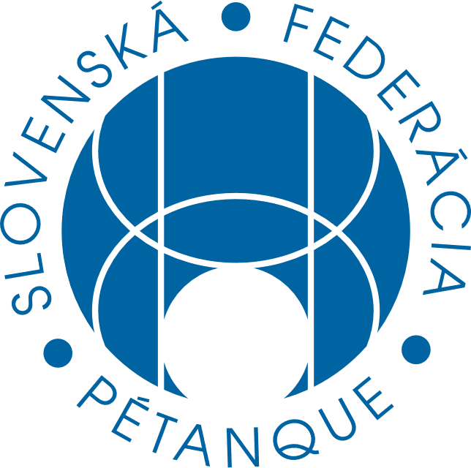

Návrh na zmenu dokumentov ŠTK

Navrhovateľ
Marek Sobolič, SPIDERS, predseda klubu – predseda ŠTK

Motivácia
Výsledky reprezentácii v posledných rokoch sú nedostatočné takmer vo všetkých kategóriách. Systém výberu z MSR je archaický. Treba sa prispôsobiť aktuálnej situácii, vzniká veľká priepasť medzi úrovňou hry našich hráčov a hráčov ostatných federácii.
Ani zvýšené finančné prostriedky nepomáhajú k zlepšovaniu výkonov reprezentantov.
Najlepší hráči potrebujú odbornú pomoc, aby zlepšovali svoje výkony a hľadali novú motiváciu.

Aktuálne znenie dokumentu
https://www.sfp.sk/doku.php?id=dokumenty:system-msr-2017#statut_reprezentanta
Víťazný tím MSR získava štatút reprezentanta a teda má právo prednostne sa zúčastniť medzinárodného podujatia v danej hernej variante na ktoré prišla SFP pozvánka.

Nové znenie
Vyňať všetko o reprezentácii z dokumentu MSR.
Pozri prezentáciu eLite SFP.

